l4 - Soggetto e funzione ontificante

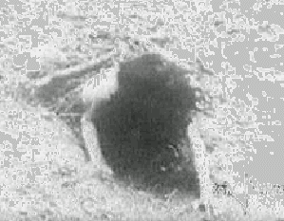
Nulla di più fragile e vuoto del soggetto, proprio perché, come soggetto, non porta con sè la consistenza ontica dell'essere nel suo senso realistico oggettivo. Il soggetto ridotto a soggetto è vuoto di essere, e rimane fatalmente privo della solidità dell'essere. La stessa sua presunta consistenza psicologica ed etica non è che illusoria, perché non c'è consistenza etica senza consistenza ontica, e la consistenza psicologica (quando c'è) non è che il riflesso di una consistenza ontologica, positiva o negativa che sia.
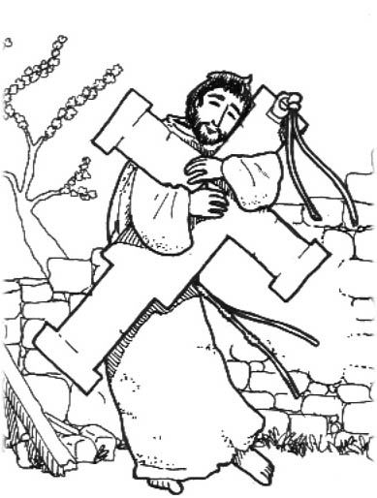
Il dato di esperienza lo riprova. C'è una consistenza di carattere, che, come fatto psicologico, può derivare dal puro temperamento, il quale a sua volta si radica nella sfera ontico-fisiologica. E c'è una consistenza di carattere che è un fatto acquisito, di indole etica, virtuoso o vizioso che sia. Quando la sua «eticità» oltrepassa il fatto ontologico-temperamentale, allora diventa espressione di un'altra realtà ontologica (per quanto ignorata od equivocata): quella della persona come cellula, portando con sè la consistenza ontologica di essa.
Tale consistenza ontologica, pur nella sua mutabilità dinamica perché legata ad una realtà dinamica, è assai più solida di quanto possa apparire. E' la solidità ontica dell'ente dinamico, anche se talora è rivestita da una sconcertante apparente fragilità: al contrario di quella solidità apparente dell'ente statico, che sul piano esistenziale, a partire dal fatto fisiologico, si rivela estremamente fragile.
È su tale piano che interviene la controprova «etica» di quanto detto. Il «carattere virtuoso» del Santo non è un merito del Santo come «soggetto», ma del Santo come persona-cellula del Mistico Corpo di Cristo. E' la persona-cellula se mai, che conferisce al soggetto la consistenza ontica di cui abbisogna, e la solidità etica in cui si esprime o dovrebbe esprimersi.
(segue)

Comunicare è facile!!!! Clicca sull'azzurro!
Vuoi segnalare un nuovo indirizzo tuo o di qualche interessato? studidinontorgnici@tiscali.it
Desideri essere lasciato in pace? Roberto.Roggero@poste.it
Hai suggerimenti da dare? Oppure hai bisogno di chiarimenti, informazioni, arretrati, libri,... ? veronarc@tin.it

